NOMBRE DE LA ACTIVIDAD: CONSÍGUELAS TODAS
EDAD A LA QUE VA DIRIGIDA: 4 Y 5 AÑOS
MATERIAL UTILIZADO: Tarjetas con fotografías de vocabulario por un lado y la palabra escrita en mayúscula y minúscula por el otro lado. Plantillas en blanco para escribir la palabra en mayúscula y minúscula, caja para las tarjetas y lápiz.

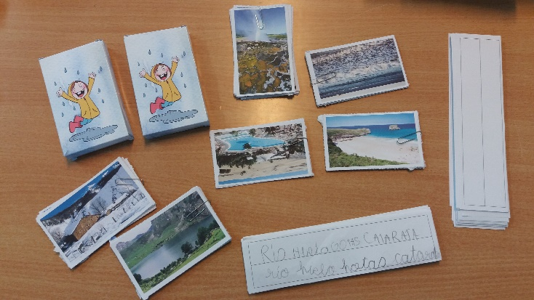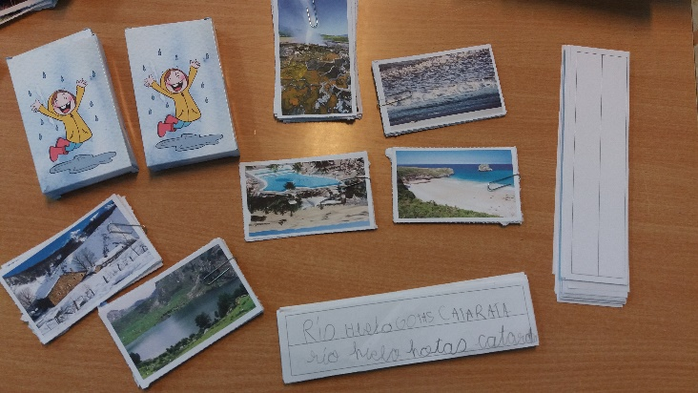

CÓMO SE JUEGA:
- Se trata ir consiguiendo las tarjetas una a una. Para conseguirlas hay que escribir la palabra que aparece en la fotografía tanto en mayúscula como en minúscula, y entregárselo al voluntario/a. Si el voluntario/a puede leer lo que pone, le dará la tarjeta correspondiente, si no, el niño/a debe intentar escribir mejor la palabra hasta que el voluntario/a entienda lo que pone. Una vez que el niño/a ha conseguido la tarjeta, le dará la vuelta para comprobar si ha escrito bien el nombre de la foto, tanto en mayúscula como en minúscula; y si le falta alguna letra, lo corregirá.

POSIBLES VARIABLES SEGÚN NIVEL:
- Número de tarjetas a conseguir.
- Dificultad de las palabras de las tarjetas.
- Permisividad mayor o menor en los fallos al escribir la palabra por parte del voluntario/a.

QUÉ OBSERVAMOS:
- La capacidad del niño/a para escribir correctamente lo que aparece en la fotografía.
- La capacidad del niño/a para autocorregir lo que escribe.
- Letra más o menos legible.

